CNAS认证机构、实验室、检查机构认可年报

发布单位：中国合格评定国家认可委员会（CNAS）秘书处
发布日期： 2012年2月29日
截至2012年2月29日，CNAS认可各类认证机构、实验室及检查机构三大门类共计十四个领域的5291家机构，其中，累计认可各类认证机构127家，认证机构领域总计412个，涉及业务范围类型8860个；累计认可实验室4832家，其中检测实验室4097家、校准实验室587家、医学实验室89、生物安全实验室32家、标准物质生产者6家、能力验证提供者21家；累计认可检查机构332家。截至2012年2月29日，累计暂停各类机构的认可资格521家，其中认证机构33家、实验室470家、检查机构18家；累计撤销各类机构的认可资格299家，其中认证机构23家、实验室265家、检查机构11家；累计注销各类机构的认可资格381家，其中认证机构17家、实验室354家、检查机构10家。
认可的认证机构统计信息

截至2012年2月29日

认可领域 |  |  | 认可的  领域数量 | 业务范围类型 | 分支机构
1 | 质量管理体系（QMS）认证 |  | 87 | 2158 | 102
1 | 通讯业质量管理体系（TL9000）认证 |  | 5 | 19
1 | 工程建设施工企业质量管理体系认证 |  | 45 | 667
1 | 中国共产党基层组织质量管理体系认证 |  | 9 | 9 | 1
2 | 环境管理体系（EMS）认证 |  | 80 | 1791 | 65
3 | 职业健康安全管理体系（OHSMS）认证 |  | 76 | 1926 | 60
4 | 食品安全管理体系（FSMS）认证 |  | 29 | 120 | 35
5 | 信息安全管理体系（ISMS）认证 |  | 5 | 18
6 | 产品认证 |  | 72 | 2146 | 12
6 | 其中 | 常规产品认证 | 36 | 2044 | 12
6 | 其中 | 服务认证 | 1 | 1
6 | 其中 | 良好农业规范（GAP）认证 | 14 | 45
6 | 其中 | 有机产品认证 | 21 | 56
7 | 软件过程及能力成熟度评估（SPCA） |  | 3 | 5
8 | 人员认证 |  | 1 | 2
认证机构总计：127  其中产品认证机构总计：58 |  |  | 合计：412 | 认证机构业务范围类型  合计：8860  其中管理体系认证机构业务范围类型合计：6780 | 合计：275

暂停、撤销与注销机构认可资格统计信息

2002年7月至2012年2月29日
序号 | 机构 | 暂停 | 撤销 | 注销
1 | 认证机构 | 33 | 23 | 17
2 | 实验室 | 470 | 265 | 354
3 | 检查机构 | 18 | 11 | 10
 | 总 计 | 521 | 299 | 381

CNAS认可的认证机构认证领域分布图

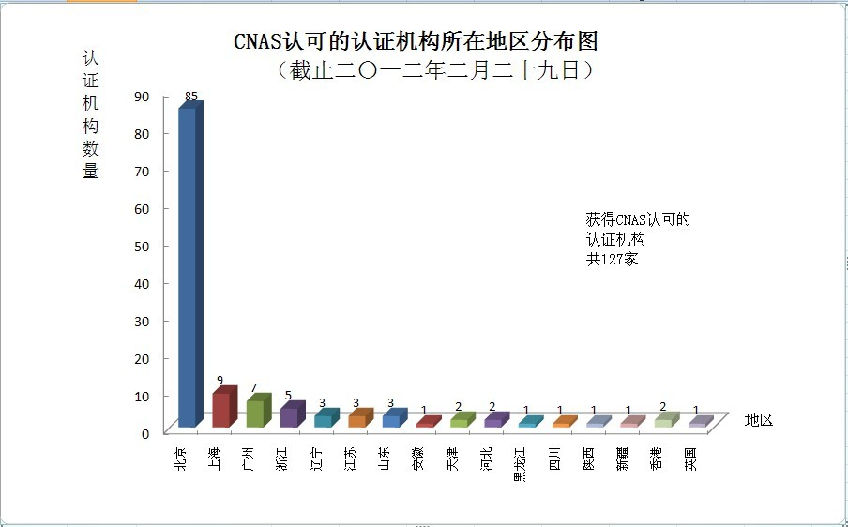

CNAS认可的认证机构地域分布图

